[中山大学第一附属医院学者论文图片重复被质疑](https://mp.weixin.qq.com/s?__biz=Mzk1Nzk5NzI3Mw==&mid=2247484760&idx=2&sn=1591682c3286055c005e230b27a45027)

原创观观[图片观察](javascript:void(0);)2025-04-21 20:05:16广东

这篇2016年发表的Oncotarget期刊，主要由Yunping Pan , Xu Guo , Zheng Yang , Shan Chen , Yiyan Lei , Millicent Lin , Liantang Wang , Chongjin Feng  , Zunfu Ke共同完成，2019年图片相似和近期图片重复引起质疑

**论文信息**

文章标题：AEG-1 activates Wnt/PCP signaling to promote metastasis in tongue squamous cell carcinoma

作者：Yunping Pan, Xu Guo, Zheng Yang, Shan Chen, Yiyan Lei, Millicent Lin, Liantang Wang, Chongjin Feng, Zunfu Ke

期刊：Oncotarget

发表日期：2016 年 1 月 12 日

卷号：7(2)

页码：2093-104

DOI：10.18632/oncotarget.6573

PMID：26689985

PMCID：PMC4811518

**质疑内容**

**#1** Heterodera avenae comment accepted March 2019

Figure 1C:

The "Um1" "Control" and "siRNA" panels at 0h appear to look very similar to each other, although one of the two is stretched differently. Shown with red boxes.

拉伸质疑：

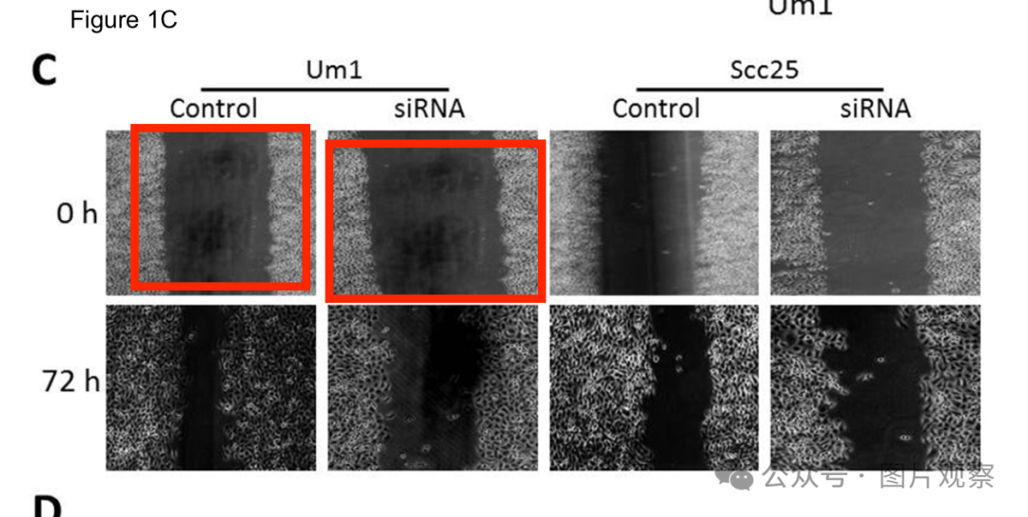

**#2** Ornithoctona erythrocephala comment accepted March 2025

Much more similar than expected. Similarities detected by ImageTwin.

图片相似

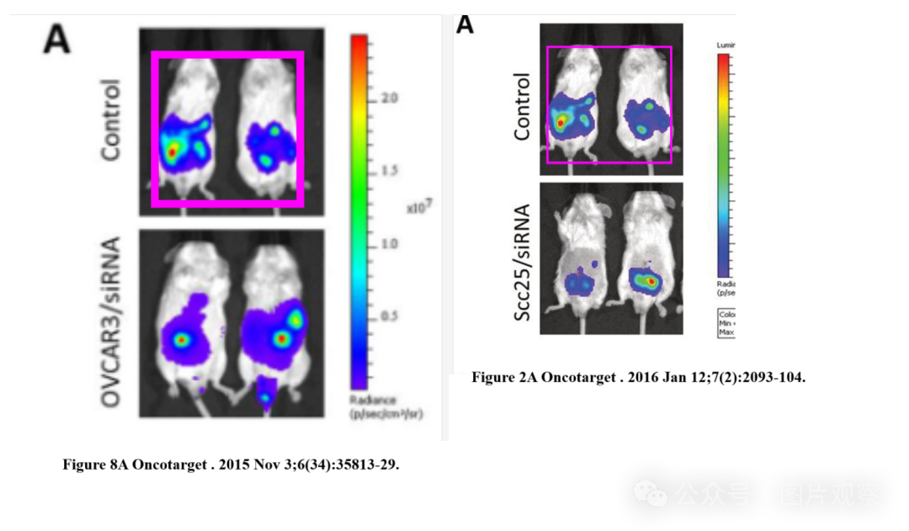

**#3（作者）** Zunfu Ke comment accepted April 2025

Author Response

#2

感谢您的友好评论。我们已经在“Oncotarget.2020 年 2 月 25 日;11(8):825-826.doi：10.18632/oncotarget.27370。eCollection 2020 年 2 月 25 日。对于图 1C，我们将更正结果。再次非常感谢您。

 Zunfu Ke

**#4** Elisabeth M Bik comment accepted April 2025

上面给出的更正，doi： 10.18632/oncotarget.27370，不是针对本文的，而是针对 Oncotarget的。2015;6：35813–35829， DOI： https://doi.org/10.18632/oncotarget.5358.

本文仍未更正。

此外，图 5D 中的总 Cdc42 面板和图 6A 中的 GAPDH 面板之间似乎存在另一个重复。以蓝色框显示：

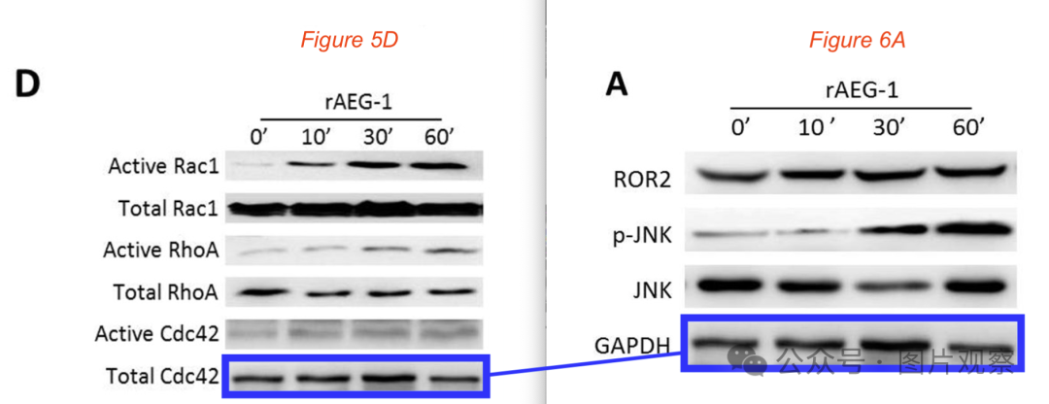



**END**



**#**

**扫码关注我们**



Don't be ashamed



专注于国内论文质疑报道

**欢迎投稿联系**

[#中山大学第一附属医院](https://mp.weixin.qq.com/mp/appmsgalbum?__biz=Mzk1Nzk5NzI3Mw==&action=getalbum&album_id=3886906914906488836#wechat_redirect)